MTF ban hành hướng dẫn về quản lý an toàn nhiên liệu thay thế

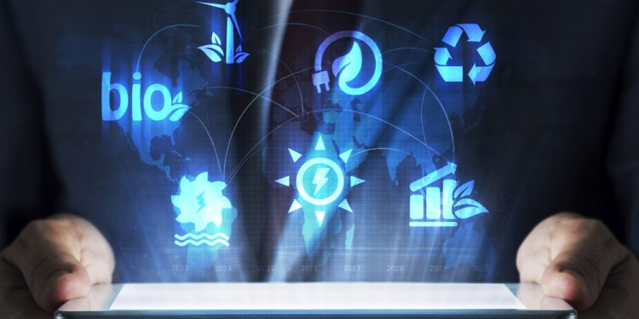
Credit: Shutterstock

Diễn đàn Công nghệ Hàng hải (MTF) đã ban hành các hướng dẫn nêu bật các khuyến nghị cho việc phát triển và triển khai Hệ thống quản lý an toàn (SMS) theo Bộ luật quốc tế về quản lý an toàn (ISM), để giải quyết các vấn đề về loại nhiên liệu thay thế có nguy hiểm tiềm năng được sử dụng trên tàu.
Báo cáo này tiếp nối ấn phẩm năm ngoái, ‘Quản lý hoạt động để đẩy nhanh quá trình loại bỏ cacbon trong ngành hàng hải’, trong đó đã xác định những lỗ hổng nghiêm trọng trong việc thực hiện ba Công ước và Bộ luật hiện hành. Hướng dẫn của MTF giải quyết các lỗ hổng tiềm ẩn liên quan đến việc phát triển và triển khai Hệ thống Quản lý An toàn (SMS); bao gồm các quy trình khẩn cấp; và các biện pháp bảo trì. Thông qua sự cộng tác với các bên liên quan trong ngành, các thành viên MTF đã phát triển các khuyến nghị sau khi xem xét việc triển khai Phần A của Bộ luật ISM cho từng phần.

Một số điểm nổi bật từ báo cáo có thể được liệt kê như dưới đây:
- Mặc dù kinh nghiệm về nhiên liệu thay thế lúc đầu còn hạn chế nhưng hướng dẫn của MTF phác thảo ra các hành động để các công ty phát triển SMS mới hoặc tăng cường SMS hiện có cho nhiên liệu thay thế trên đội tàu của họ.
- Các công ty nên triển khai việc quản lý rủi ro một cách có cấu trúc trong SMS để chủ động tìm ra các cải tiến và rút kinh nghiệm từ những điểm không phù hợp, từ tai nạn và sự cố nguy hiểm liên quan đến nhiên liệu thay thế hoặc thông qua các công ty hoặc chương trình thí điểm khác.
- SMS phải linh hoạt để đáp ứng các hoạt động sử dụng nhiên liệu hỗn hợp và thích ứng để sẵn sàng cho các kịch bản nhiên liệu mới khi nhiên liệu thay thế ngày càng được mở rộng quy mô và trở nên phổ biến hơn trong toàn ngành.
- Hoạt động an toàn với nhiên liệu thay thế sẽ đòi hỏi phải đánh giá về năng lực, huấn luyện, làm quen và các nguồn lực liên quan đến một nhiên liệu thay thế cụ thể. Yếu tố con người trong các hoạt động liên quan đến xử lý, lưu trữ và sử dụng nhiên liệu thay thế là rất quan trọng và cần được xem xét đến để đảm bảo hoạt động an toàn.
Khi nhiên liệu mới ngày càng đóng vai trò nổi bật hơn trong ngành hàng hải, điều quan trọng là cộng đồng vận tải biển phải áp dụng biện pháp an toàn bằng việc thiết kế để giảm thiểu rủi ro đối với các tàu khác và hệ sinh thái cảng. MPA hoan nghênh việc phát triển công việc nhằm hỗ trợ việc thiết kế toàn diện các tàu mới và tàu được trang bị thêm, đồng thời chắt lọc các điểm cần học tập để phát triển chương trình huấn luyện cho các thuyền viên.
. . . . . bình luận về các hướng dẫn và khuyến nghị này, Teo Eng Dih, Giám đốc điều hành của Cơ quan Hàng hải và Cảng Singapore cho biết.
Các nhận xét bổ sung về báo cáo được Nick Brown đưa ra, Giám đốc điều hành của Lloyd's Register, cho biết:
Bộ luật ISM cung cấp một cách tiếp cận an toàn từ trên xuống và là phương tiện lý tưởng để huấn luyện và nâng cao kỹ năng xử lý an toàn các loại nhiên liệu này, không chỉ trong các hoạt động thông thường mà còn trong các trường hợp khẩn cấp như hỏng thiết bị, hỏa hoạn, va chạm, và các cuộc tấn công độc hại.
Xem chi tiết bản hướng dẫn tại: https://safety4sea.com/wp-content/uploads/2024/04/Maritime-Technologies-Forum-Guideline-report-April-4-2024_04.pdf
----------------------------------------------------

